MISIONES - DOCUMENTOS
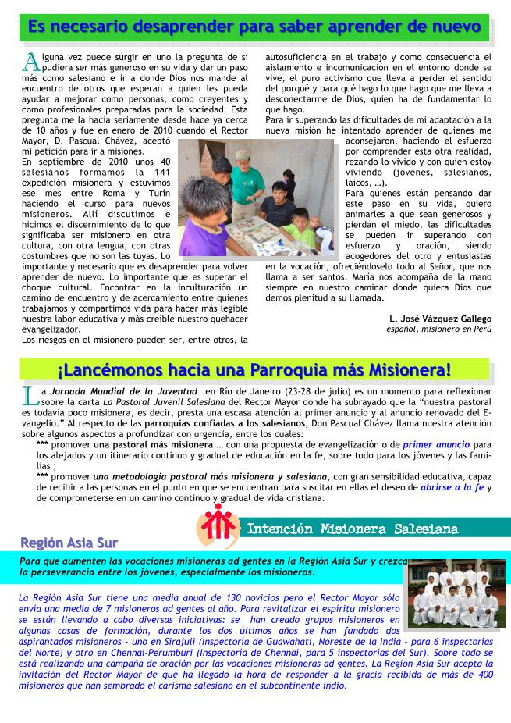
Titolo notiziario Nome società N. 55 - julio de 2013 Boletín para la Animación Misionera Salesiana Una publicación del Dicasterio para las Misiones para las comunidades salesianas y amigos de la misión salesiana Q ueridos hermanos y amigos de las misiones salesianas: Durante los primeros meses de 2013 he hecho visitas de animación a 20 inspectorías, la mayoría con nuevas presencias salesianas fundadas en los últimos veinte años. Allí donde nuestra presencia se ha establecido siempre hemos compartido un tema estratégico del grupo misionero.
Estoy convencido de que el mejor instrumento para reforzar la cultura misionera es un grupo. Una visión soñada y compartida con tantos inspectores, delegados de pastoral juvenil, delegados de animación misionera es crear y propagar los grupos misioneros en todas las casas del mundo. Hay tantas propuesta: desde la Infancia misionera (escuela primaria) hasta el voluntariado misionero.
¿Qué hace un grupo misionero? En Italia surgen en torno a la escuela, en el Congo se llaman 'Cercle missionaire', 'Grumis' en México y 'DBVolunteer Group' en Japón. El grupo misionero es el que mantiene en la comunidad (SDB o CEP) el interés sobre todo por la misión ad gentes, mediante la oración por las misiones o por las vocaciones misioneras (por ejemplo cada 11 de mes, el rosario misionero), informaciones misioneras en la web, cartelera, redes sociales, proyecciones de video misioneras, formación misionera, visitas cuidadas. Pero las actividades más importantes son las que se hacen en las comunidades rurales, barrios pobres sin sacerdote, visitas a las familias alejadas de la comunidad parroquial.
Un grupo misionero hace la diferencia. A veces el salesiano descubre 'las misiones' acompañando a un grupo misionero. Y con frecuencia los jóvenes ayudan a 'convertirse' a los salesianos que acompañan a un grupo misionero. ¡Buen camino! P. Václav Klement, SDB consejero para las misiones SE BUSCAN MISIONEROS PARA EUROPA Inspectoría - País Lenguas necesarias Caracteristicas–ambiente y cualidades requeridas en los misioneros AUS - Austria Alemán Centros juveniles – Oratorios, Parroquhias, Obras para los emigran- tes, MJS GBR- Gran Bretaña Inglés Escuelas; centro de espiritualidad, emigrantes, necesidad de jóve- nes SDB IRL - Irlanda Inglés Escuelas; centro de espiritualidad juvenil, necesidad de jóvenes SDB IME- Albania, Kosovo Albanés, Italiano Primera evangelización, poco personal, especialmente de coadjuto- res ICC – Italia: emigrantes Italiano, Español, Inglés Proyecto Roma - Sacro Cuore (emigrantes), Proyecto Genova (Latinos) Una entrevista de P. Jean-Claude Ngoy (Rep. Dem. del Congo), en francés, con títulos en español. https://vimeo.com/68697688 A lguna vez puede surgir en uno la pregunta de si pudiera ser más generoso en su vida y dar un paso más como salesiano e ir a donde Dios nos mande al encuentro de otros que esperan a quien les pueda ayudar a mejorar como personas, como creyentes y como profesionales preparadas para la sociedad. Esta pregunta me la hacía seriamente desde hace ya cerca de 10 años y fue en enero de 2010 cuando el Rector Mayor, D. Pascual Chávez, aceptó mi petición para ir a misiones.
En septiembre de 2010 unos 40 salesianos formamos la 141 expedición misionera y estuvimos ese mes entre Roma y Turín haciendo el curso para nuevos misioneros. Allí discutimos e hicimos el discernimiento de lo que significaba ser misionero en otra cultura, con otra lengua, con otras costumbres que no son las tuyas. Lo importante y necesario que es desaprender para volver aprender de nuevo. Lo importante que es superar el choque cultural. Encontrar en la inculturación un camino de encuentro y de acercamiento entre quienes trabajamos y compartimos vida para hacer más legible nuestra labor educativa y más creíble nuestro quehacer evangelizador.
Los riesgos en el misionero pueden ser, entre otros, la autosuficiencia en el trabajo y como consecuencia el aislamiento e incomunicación en el entorno donde se vive, el puro activismo que lleva a perder el sentido del porqué y para qué hago lo que hago que me lleva a desconectarme de Dios, quien ha de fundamentar lo que hago.
Para ir superando las dificultades de mi adaptación a la nueva misión he intentado aprender de quienes me aconsejaron, haciendo el esfuerzo por comprender esta otra realidad, rezando lo vivido y con quien estoy viviendo (jóvenes, salesianos, laicos, …).
Para quienes están pensando dar este paso en su vida, quiero animarles a que sean generosos y pierdan el miedo, las dificultades se pueden ir superando con esfuerzo y oración, siendo acogedores del otro y entusiastas en la vocación, ofreciéndoselo todo al Señor, que nos llama a ser santos. María nos acompaña de la mano siempre en nuestro caminar donde quiera Dios que demos plenitud a su llamada.
L. José Vázquez Gallego español, misionero en Perú ¡¡Lancémonos hacia una Parroquia más Misionera! Lancémonos hacia una Parroquia más Misionera! Intenci Intenci Intenci Intención Misionera Salesiana n Misionera Salesiana n Misionera Salesiana n Misionera Salesiana L a Jornada Mundial de la Juventud en Río de Janeiro (23-28 de julio) es un momento para reflexionar sobre la carta La Pastoral Juvenil Salesiana del Rector Mayor donde ha subrayado que la “nuestra pastoral es todavía poco misionera, es decir, presta una escasa atención al primer anuncio y al anuncio renovado del E- vangelio.” Al respecto de las parroquias confiadas a los salesianos, Don Pascual Chávez llama nuestra atención sobre algunos aspectos a profundizar con urgencia, entre los cuales: *** promover una pastoral más misionera … con una propuesta de evangelización o de primer anuncio para los alejados y un itinerario continuo y gradual de educación en la fe, sobre todo para los jóvenes y las fami- lias ; *** promover una metodología pastoral más misionera y salesiana, con gran sensibilidad educativa, capaz de recibir a las personas en el punto en que se encuentran para suscitar en ellas el deseo de abrirse a la fe y de comprometerse en un camino continuo y gradual de vida cristiana.
Es necesario desaprender para saber aprender de nuevo Es necesario desaprender para saber aprender de nuevo La Región Asia Sur tiene una media anual de 130 novicios pero el Rector Mayor sólo envía una media de 7 misioneros ad gentes al año. Para revitalizar el espíritu misionero se están llevando a cabo diversas iniciativas: se han creado grupos misioneros en algunas casas de formación, durante los dos últimos años se han fundado dos aspirantados misioneros - uno en Sirajuli (Inspectoría de Guawahati, Noreste de la India - para 6 inspectorías del Norte) y otro en Chennai-Perumburi (Inspectoría de Chennai, para 5 inspectorías del Sur). Sobre todo se está realizando una campaña de oración por las vocaciones misioneras ad gentes. La Región Asia Sur acepta la invitación del Rector Mayor de que ha llegado la hora de responder a la gracia recibida de más de 400 misioneros que han sembrado el carisma salesiano en el subcontinente indio.
Región Asia Sur Región Asia Sur Para que aumenten las vocaciones misioneras ad gentes en la Región Asia Sur y crezca la perseverancia entre los jóvenes, especialmente los misioneros.

